личные данные
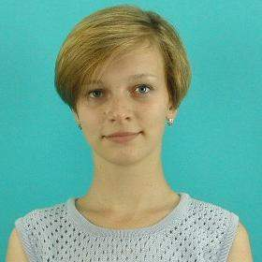 | Фамилия | Воронцова
 | Имя | Елена
 | Отчество | александровна
 | Дата рождения | 15.08.1982
 | E-mail | monkey_l@mail.ru

опыт и способности

Образование, специальность | Высшее, ЧГУ им. И.Н. Ульянова, Химик.
Место работы | оао «химпром», цех № 71
Должность | инженер-технолог 1 категории
Знание иностранных языков | немецкий
Увлечения, интересы | автомобили, современная литература
Умения, способности | хорошие организаторские способности
Опыт участия в молодежных проектах | принимала участие только в акциях и конкурсах
Опыт участия в общественной деятельности | Ответственное лицо по работе с молодёжью цеха. Участие в конкурсах города
Кем Вы видите себя в будущем | руководитель подразделения
Укажите предпочтительные для Вас сферы деятельности в будущем,  Ваши планы и стремления | политика, госслужба
Участие в проекте «рошб»
Откуда Вы узнали о социальном проекте «Республиканская открытая школа бизнеса»?
от председателя союза молодежи оао «Химпром» Бурмакова Е.В.

Что привлекло Вас в проекте?
перспектива роста, овладение знаниями в областях, непосредственно не связанных с выполняемыми на сегодняшний день обязанностями

Ваши предложения оргкомитету проекта
участие в семинарах топ-менеджеров предприятий-участников проекта с целью получения рекомендаций в управлении предприятием и руководством рабочими в среде современного бизнеса

Какой вклад Вы можете внести в реализацию проекта?
использовать знания, приобретенные во время обучения, в работе на производстве

